3.4~3.5透镜的应用和人眼看不见的光（专题训练）【八大题型】
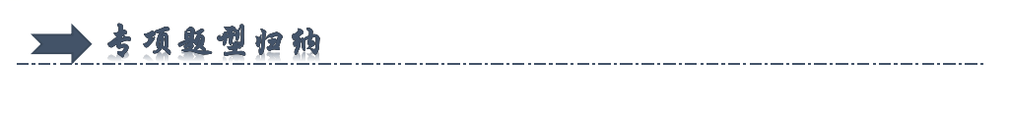
一．照相机（共8小题）
二．投影仪（共5小题）
三．放大镜的成像原理及特点（共7小题）
四．水凸透镜的利用与防治（共4小题）
五．显微镜的成像原理（共7小题）
六．望远镜的成像原理（共5小题）
七．红外线的特点及应用（共9小题）
八．紫外线的特点及应用（共7小题）
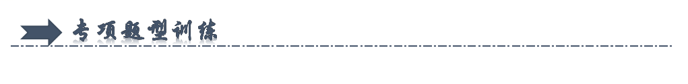
一．照相机（共8小题）
1．如图所示的光学仪器中，使用时主要是利用光的折射成虚像的是（ ）
A．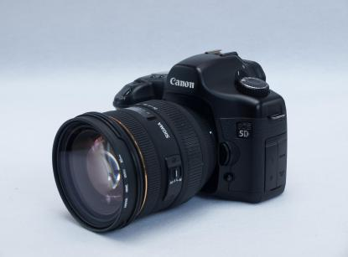照相机 B．平面镜
C．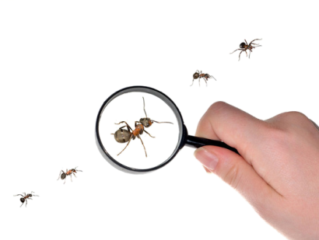放大镜 D．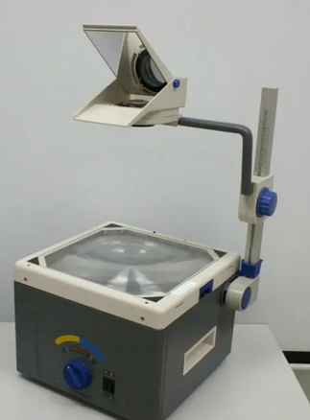幻灯机
【答案】C
【详解】A．照相机是利用凸透镜成倒立、缩小实像的性质制成的，故A不符合题意；
B．平面镜成像原理是光的反射，故B不符合题意；
C．放大镜是利用凸透镜成正立、放大虚像的原理制成的，故C符合题意；
D．幻灯机是利用凸透镜成倒立、放大实像的原理制成的，故D不符合题意。
故选C。
2．国庆假期，公园里游人如织。有来自外地的四位游客在同一地点，分别用不同型号的甲、乙、丙、丁相机（焦距f_{甲}＞f_{丙}＞f_{丁}＞f_{乙}），对同一景物——“亭子”，各拍了一张照片，如图A、B、C、D所示。我们可以判定：乙相机拍摄的照片是（ ）
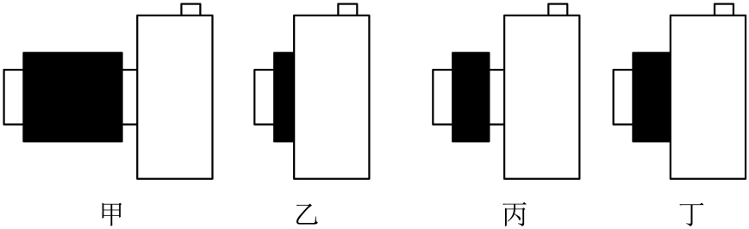
A．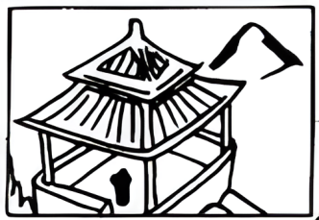 B．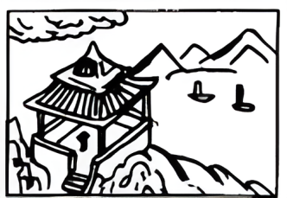
C．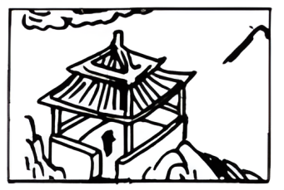 D．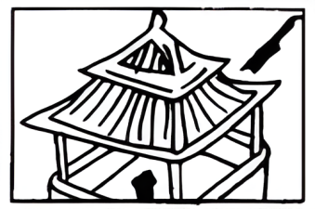
【答案】B
【详解】凸透镜成实像时，像距越大，则像越大；由图可知，乙相机的像距（底片到镜头的距离）最小，像最小，所以照片B是用乙拍摄的，故B符合题意，ACD不符合题意。
故选B。
3．今年初，郑州市进一步加强疫情防控。学生进入校园时，要佩戴口罩，工作人员用额温枪（红外线测温仪）测量体温（ ）
A．佩戴口罩可以减小病毒的毒性
B．人脸识别系统成的是倒立缩小的虚像
C．额温枪是利用红外线热效应来工作的
D．手机距离二维码越近，所成的像越小
【答案】C
【详解】A．佩戴口罩可以起到过滤作用，不能减小病毒的毒性，故A错误；
B．人脸识别系统的镜头相当于凸透镜，当人距镜头距离大于透镜的2倍焦距时，成倒立、缩小的实像，故B错误；
C．额温枪是通过感应人体辐射的红外线进行测温的，故C正确；
D．凸透镜成实像时，物近像远像变大，因此手机距离二维码越近，所成的像越大，故D错误。
故选C。
4．如图所示是某同学在研究凸透镜成像规律的实验中，记录并绘制的物距u和像距v之间关系的图象，下列说法正确的是（ ）
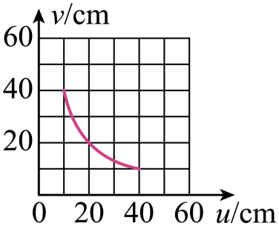
A．该凸透镜的焦距为20 cm
B．当把物体从15 cm处移至30 cm处的过程中，像距逐渐变大
C．当u＝20 cm时，在光屏上能得到一个缩小的像
D．当u＝25 cm时成缩小的实像，摄像机就是根据这一原理制成的
【答案】D
【详解】
A．当物距等于二倍焦距时，凸透镜成倒立等大的实像，此时像距等于物距，都等于二倍焦距；分析图象可知，u=20cm时，v=20cm，所以2f=20cm，则焦距f为10cm，故A错误；
B．当把物体从距凸透镜15cm处移到30cm处的过程中，物距大于焦距，成实像；凸透镜成实像时，物距变大，像距变小，故B错误；
C．由图知f=10cm，当u=20cm=2f时，在光屏上能得到一个倒立、等大的实像，故C错误；
D．当u=25cm＞2f时，凸透镜成缩小的实像，摄像机就是根据这一原理制成的，故D正确。
故选D。
5．如图所示为凤凰古城的石拱桥照片，下列有关说法正确的是（ ）
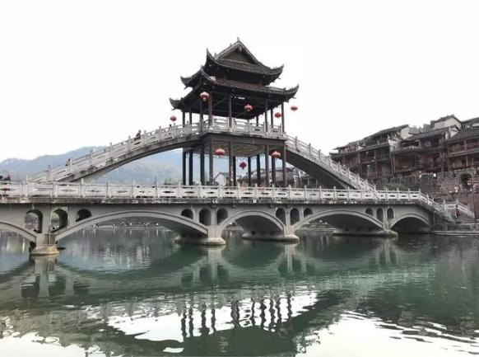
A．桥在水中的倒影，与小孔成像原理相同
B．桥的倒影看起来比桥更明亮
C．桥的倒影看起来比桥更小
D．照相机拍摄时镜头到桥的距离要大于其2倍焦距
【答案】D
【详解】A．桥在水中的倒影是光的反射形成的，小孔成像是光的直线传播形成的，桥在水中的倒影，与小孔成像原理不相同，故A错误；
B．倒影看起来比桥本身暗一些，主要是因为桥的光射到水面时，有一部分发生了折射，故B错误；
C．桥的倒影属于平面镜成像，像和物体大小相等，桥的倒影和桥大小相等，故C错误；
D．照相机的原理：物距大于2倍焦距，成倒立缩小的实像；照相机拍摄时镜头到桥的距离要大于其2倍焦距，故D正确。
故选 D。
6．二维码在现代生活中随处可见。我们能看见二维码是由于光在二维码图案上发生了 （填“反”或“折”）射；用手机扫描二维码时，手机的镜头相当于 镜，二维码图案通过手机镜头成 （填“实”或“虚”）像。如图所示是时下流行用自拍杆拍照的情景，与直接拿手机自拍相比，使用自拍杆增大了 （填“物距”或“像距”）。
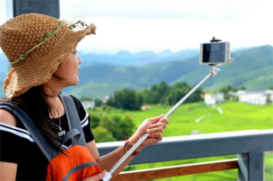
【答案】 反 凸透 实 物距
【详解】[1]看见二维码是由于光在二维码图案上发生了反射，反射的光线进入人的眼睛。
[2][3]手机的镜头为凸透镜，物距大于凸透镜的两倍焦距，二维码反射的光经过摄像头后，成倒立、缩小的实像。
[4]用自拍杆拍照时，增大了人与镜头间的距离，即增大了物距。
7．为了加强管理，某单位利用人工智能技术，实行刷脸考勤制度。如图，光源自动打开，照亮 （选填“人脸”或“显示屏”）。人脸通过摄像头成一个倒立、 的实像，并与录人的信息进行比对，从面记录考勤。为了能成清晰的像，人到镜头的距离应满足的条件是 。
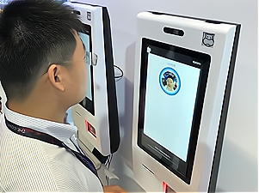
【答案】 人脸 缩小 大于2倍焦距
【详解】[1][2][3]只有将更多的光射到人脸上，才能看得更清楚，所以当人靠近摄像头时，光源自动打开，照亮人脸。摄像头实际上是一个凸透镜，人在凸透镜的二倍焦距以外，成倒立、缩小的实像。
8．世界杯足球比赛是人们喜闻乐道的体育项目，世界杯上使用了VAR（视频助理裁判技术），利用摄像机镜头跟踪运动员和足球。摄像机镜头是凸透镜，足球通过摄像机镜头成一个倒立、 的像（选填“放大”或“缩小”），运动员射门时，足球向球门框上的镜头靠近的过程中，摄像机中足球的像将 （选填“变大”、“不变”或者“变小”）。
【答案】 缩小 变大
【详解】[1]摄像机镜头相当于一个凸透镜，足球通过摄像机镜头成倒立、缩小的实像。
[2]足球向门框上镜头靠近的过程中，物距变小，像距变大，像变大。
二．投影仪（共5小题）
9．多媒体教室中投影仪的镜头是（ ）
A．潜望镜 B．平面镜 C．凸透镜 D．凹透镜
【答案】C
【详解】投影仪的镜头相当于一个凸透镜，银幕相当于光屏，胶片相当于蜡烛，银幕上得到倒立、放大的实像。
故选C。
10．如图所示是教学中常用的投影器的结构示意图，下列关于投影器的几种说法中正确的是（ ）
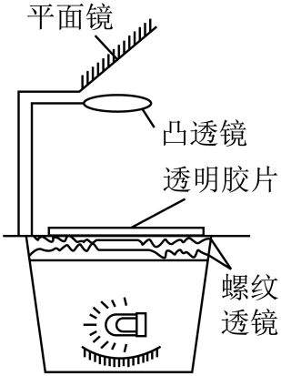
A．平面镜的作用是改变光的传播方向
B．透明胶片与凸透镜的距离大于2倍的焦距
C．在屏幕上可以观察到胶片上的符号的虚像
D．要让屏幕上的像大一些，应将凸透镜向上调
【答案】A
【详解】A．平面镜的作用是改变光的传播方向，使得射向天花板的光能在屏幕上成像，故A正确；
B．当投影仪成像时物距是介于1倍焦距与2倍焦距之间的，故B错误；
C．因投影仪成倒立放大的实像，所以屏幕上的像是实像，故C错误；
D．要让屏幕上的像大一些，应减小物距、增大像距，即应将凸透镜向下调，故D错误。
故选A。
11．如图所示是小明做实验的情景。烛焰通过凸透镜在光屏上得到清晰的像。下列说法中正确的是（ ）
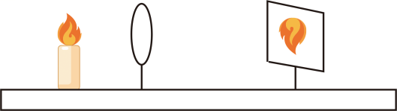
A．蜡烛位于凸透镜的2倍焦距以外
B．若想让像变小，蜡烛与光屏都应向左移动
C．放大镜成像规律与此情景相同
D．照相机成像规律与此情景相同
【答案】B
【详解】ACD．由图可知，物距小于像距，光屏上成倒立放大的实像，根据凸透镜成实像规律可知，此时物距
投影仪成像规律与此情景相同，放大镜成正立、放大的虚像；照相机成倒立、缩小的实像。故ACD错误；
B．若想让像变小，由凸透镜成实像的规律：物远像近像变小可知，蜡烛与光屏都应向左移动，故B正确。
故选B。
12．图甲是一幅立在桌面上的课本插图，透过水杯，插图中的女生变“胖”了，还掉头面向右侧，如图乙，此现象的成因与 （选填“照相机”、“投影仪”或“放大镜”）工作原理相同，要想使观察到的女孩变“瘦”一点，应适当将水杯 （选填“远离”或“靠近”）插图。
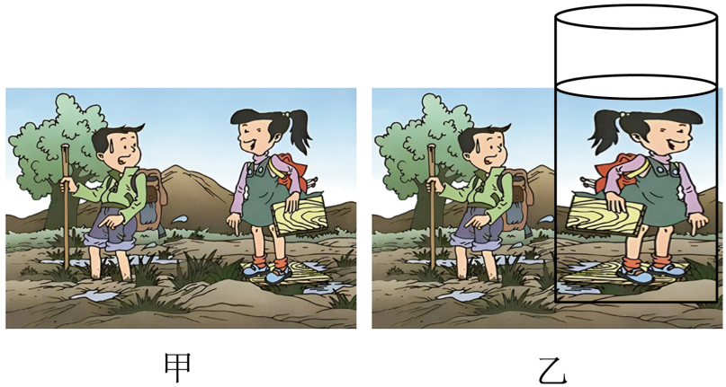
【答案】 投影仪 远离
【详解】[1]由图乙得，透过水杯，插图中的女生是左右相反、放大的实像，此现象的成因与投影仪工作原理相同。
[2]凸透镜成实像时，物远像近像变小，要想使观察到的女孩变“瘦”一点，应适当将水杯远离插图，增大物距，减小像距。
13．投影射灯能够将旋转的彩色画面投影在地面，射灯主要由强光源、图像芯片、凸透镜镜头等部件组成，当打开强光源时，在地面上形成一个倒立、 的实像。若需要地面的投影变大，需将投影射灯向 （选填“上”或“下”）调整，同时 （选填“增大”或“减小”）图像芯片与凸透镜镜头的镜头。如果射灯投影区是黑色柏油路面，广告的视觉效果较 （选填“好”或“差”）
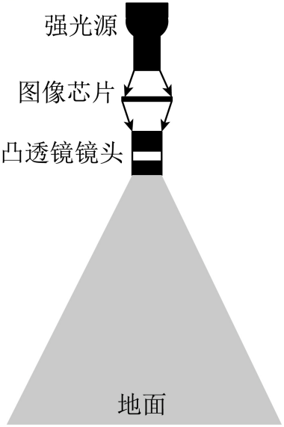
【答案】 放大 上 减小 差
【详解】[1][2][3]图中的像距大于物距，说明物体在一倍焦距和二倍焦距之间，在地面上形成一个倒立、放大的实像。若需要地面的投影变大，需将投影射灯远离地面增大像距，即向上调整，同时减小图像芯片与凸透镜镜头的镜头。
[4]如果射灯投影区是黑色柏油路面，吸收所有颜色的光，故广告的视觉效果较差。
三．放大镜的成像原理及特点（共7小题）
14．如图所示是小明手拿放大镜观察蚂蚁爬行时的情景，下列说法正确的是（ ）．
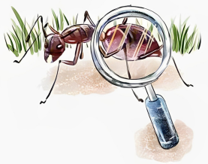
A．放大镜相当于凹透镜，对光有会聚作用
B．蚂蚁像的位置与蚂蚁的位置在凸透镜的异侧
C．蚂蚁位于放大镜的二倍焦距之外，成的像是放大的虚像
D．要想看到蚂蚁的像更大些，应该将放大镜离蚂蚁稍微远些
【答案】D
【详解】A．放大镜相当于凸透镜，对光有会聚作用，不是凹透镜，故A错误；
B．放大镜成正立放大的虚像，像与物在透镜的同一侧，故蚂蚁像的位置与蚂蚁的位置在凸透镜的同侧，故B错误；
C．蚂蚁位于放大镜的一倍焦距以内，成的像是正立放大的虚像，故C错误；
D．要想看到蚂蚁的像更大些，即像变大，像距变大，物距变大，所以应该将放大镜离蚂蚁稍微远些，但最远不可超过一倍焦距，故D正确。
故选D。
15．如图所示，是一款老年人阅读用超薄透镜。根据图中信息，下列分析正确的是（ ）
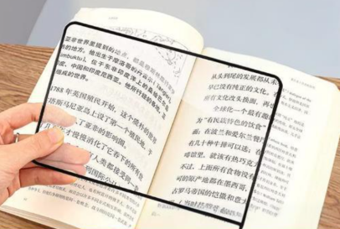
A．该透镜对光有发散作用
B．图中书上的字通过透镜成的是实像
C．当透镜逐渐远离书本时，像会一直变大
D．书本到透镜的距离小于透镜的焦距
【答案】D
【详解】ABD．由图可知，该透镜所成的像为正立放大的虚像，因此该透镜为凸透镜，对光具有会聚作用。当物体位于一倍焦距以内时，凸透镜成正立放大的虚像，因此书本到字的距离小于透镜的焦距。故AB错误，D正确；
C．当物体位于凸透镜的一倍焦距以内，透镜逐渐远离书本时，物距增大，像距增大，像变大；当物体移到一倍焦距之外时，物距增大，像距缩小，像变小，故C错误。
故选D。
16．如图所示的饮水机桶，内装有半桶水。从侧上方可以看到桶的底座在甲、乙两处呈现。以下说法正确的是（ ）
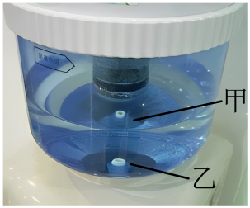
A．甲是实像，乙是虚像 B．甲是反射形成的，乙是折射形成的
C．甲是桶底座真实的位置 D．甲、乙都是虚像
【答案】D
【详解】甲图中是由光的折射形成的虚像；乙图装水的桶相当于凸透镜，此时成放大镜原理，成正立、放大的虚像，故D正确，ABC错误。
故选D。
17．在手掌心上第一滴水珠，可以看到水珠下的手纹变“清晰”了，这是手纹的（ ）
A．立放大的像 B．倒立等大的像
C．正立放大的像 D．倒立缩小的像
【答案】C
【详解】掌心中的水珠相当于凸透镜，掌纹与水珠的距离就是物距，在一倍焦距之内，相当于放大镜的作用，成一个正立放大的虚像。
故选C。
18．如图所示，通过放大镜看到的是邮票正立、放大的 （填“实”或“虚”）像。此时，要使像再变大一些，则应将放大镜适当 （填“远离”或“靠近”）邮票一些。
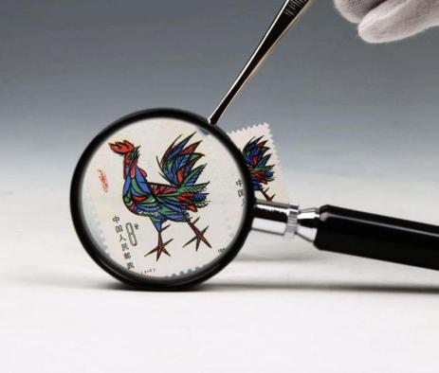
【答案】 虚 远离
【详解】[1]放大镜成像时，邮票应放在一倍焦距之内，此时成正立、放大的虚像。
[2]根据凸透镜成虚像时的物距和像距规律可知，若想使得像变大，应该保持邮票和眼睛不变，将放大镜适当远离邮票。
19．如图所示，透过手表表盘上光滑透明凸起部分，能清楚地读出日期信息，光滑透明凸起部分相当于 ，观看到的是日期数字 （选填写“实”或“虚”）像，手表的背面打磨得非常光滑，能清晰地照出小明的像，是由光的 形成的。
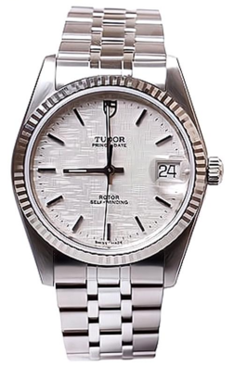
【答案】 放大镜 虚 反射
【详解】[1][2]透明凸起的部分中间比边缘厚是凸透镜，其作用相当于一个放大镜，手表数字在凸透镜的一倍焦距以内，则成正立、放大的虚像。
[3]手表的背面打磨得非常光滑，能清晰地照出小明的像，类似于平面镜成像，此像是由于光的反射形成的虚像。
20．夏季周末，小明到翠湖观赏荷花时发现荷叶上面有一滴水，透过水滴看过去，他发现荷叶的纹路更清晰了（如图所示）。这是由于此时的水滴相当于一个 ，荷叶上的纹路经过水滴折射后形成一个放大的 （选填“实”或“虚”）像。
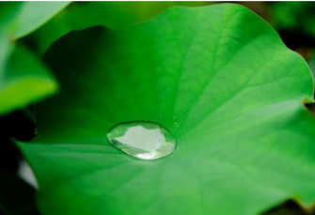
【答案】 凸透镜 虚
【详解】[1][2]荷叶上面有一滴水，其形状是向外凸起的，透过水滴看过去，他发现荷叶的纹路被放大变得更清晰了，这是由于此时的水滴相当于一个凸透镜；根据凸透镜成像规律可知，当物距小于凸透镜焦距时，成正立、放大的虚像；由此可知荷叶上的纹路经过水滴折射后形成一个放大的虚像。
四．水凸透镜的利用与防治（共4小题）
21．如图所示漫画中，小松鼠在树上玩得正欢，见小狐狸急匆匆从树下跑过，小松鼠感到奇怪。关于小狐狸是否撒谎的判断，下列说法正确的是（ ）
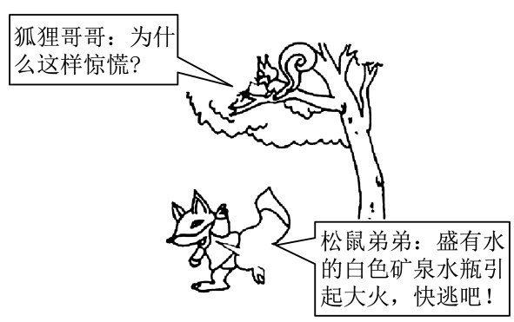
A．小狐狸撒谎，矿泉水瓶不可能引起火灾
B．透明矿泉水瓶中有水时，相当于一个凹透镜，可以使附近的草木着火，引发火灾，故小狐狸没有撒谎
C．透明矿泉水瓶中有水时，相当于一个凸透镜，可以使附近的草木着火，引发火灾，故小狐狸没有撒谎
D．无法判断小狐狸是否在撒谎
【答案】C
【详解】盛水的透明塑料瓶相当于一个凸透镜，对光具有会聚作用，可以将射来的太阳光会聚在一点上，会聚点的温度比较高，引起附近的草木着火，引发森林火灾，故C正确，ABD错误。
故选C。
22．我们知道将矿泉水瓶遗弃野外易引起山火，是因为矿泉水瓶中的水相当于（ ）
A．凸透镜 B．凸面镜 C．平面镜 D．凹透镜
【答案】A
【详解】饮料瓶中间厚，两边薄，则矿泉水瓶中的水相当于凸透镜；它能使太阳光会聚，使会聚光很集中，温度很高，可点燃枯草、枯枝和树叶等易燃物，容易引起森林火灾。故BCD不符合题意，A符合题意。
故选A。
23．在森林中游玩时，千万不要随意丢弃饮料瓶，这是由于下雨时瓶内可能会灌入雨水，太阳出来后，灌了雨水的瓶子对太阳光有 作用，可能会引起森林火灾。
【答案】会聚
【详解】当雨水灌入瓶子后，瓶子的形状使得它类似于一个凸透镜。凸透镜对光线有会聚作用。 当太阳光照射到这样的瓶子上时，光线会被瓶子会聚到一个焦点上。导致该点的温度急剧升高，容易引发森林火灾。
24．小华喝水时不小心在物理书上滴了一滴水，透过水滴看书，他发现书上的文字变大了，这是由于此时的水滴相当于一个 （填“凹”或“凸”）透镜，书上的文字经过水滴后形成放大的 （填“实”或“虚”）像。小华拿一个放大镜位于水滴上方，慢慢调节放大镜和水滴间的距离，发现能看清水滴下更微小的物体，这时它们的作用相当于一个 （填“显微镜”或“望远镜”）。
【答案】 凸 虚 显微镜
【详解】[1]水滴中间厚，边缘薄，符合凸透镜的特点，所以水滴相当于一个凸透镜。
[2]水滴滴在书上，书上的字到水滴（凸透镜）的距离小于一倍焦距，所以透过水滴看书上的文字是正立、放大的虚像。
[3]放大镜位于水滴的上方，放大镜、水滴相当于两个凸透镜，慢慢调节放大镜与水滴之间的距离，就能看清玻璃板下的微小物体，这跟显微镜的作用相同，放大镜和水滴相当于显微镜的目镜和物镜。
五．显微镜的成像原理（共7小题）
25．关于显微镜和望远镜成像的说法：①显微镜先成放大的实像，再成放大的虚像；②显微镜先成缩小的实像，再成放大的虚像；③望远镜先成放大的实像，再成放大的虚像；④望远镜先成缩小的实像，再成放大的虚像。上述说法中正确的是（ ）
A．①③ B．②④ C．①④ D．②③
【答案】C
【详解】显微镜物镜和目镜都是凸透镜，把标本放在物镜的二倍焦距和一倍焦距之间，这样得到一个放大的实像，这个放大的实像正好成在目镜焦点以内，由凸透镜成像规律可知，当u＜f时，成正立、放大的虚像。故显微镜的物镜成倒立、放大的实像，目镜成正立、放大的虚像，故①正确，②错误。用望远镜观察远处物体时，物体通过物镜成的是倒立、缩小的实像，这个像通过靠近眼睛的目镜成正立、放大的虚像，故③错误，④正确。
综上所述，故C正确，ABD错误。
故选C。
26．“墨子巡天”指的是我国于2023年9月17日正式启用的“大视场巡天望远镜”。它是截止目前全球唯一的大口径兼大视场光学时域巡天望远镜。关于天文望远镜，下列说法正确的是（ ）
A．它的物镜和显微镜的物镜作用相同
B．它的物镜的作用是使远处的物体在焦点附近成虚像
C．它的目镜相当于一个放大镜，用来把像放大
D．它的物镜相当于放大镜，用来把物体放大
【答案】C
【详解】AC．望远镜的物镜相当于照相机，成倒立、缩小的实像，望远镜的目镜相当于放大镜，用来把像放大；显微镜物镜成倒立放大的实像，相当于投影仪，故A错误，C正确；
B．望远镜的物镜相当于照相机，其作用是使远处的物体在焦点附近成实像，而不是虚像，故B错误；
D．望远镜的物镜作用是使远处的物体在焦点附近成倒立、缩小的实像，故D错误。
故选C。
27．利用显微镜观察到新冠病毒是一种微生物，新冠灭活疫苗是由经过灭活处理的病毒提炼而成的。对于微生物的认识，下列观点中不正确的是（ ）
A．部分微生物会让人类染上凶险的疾病
B．部分微生物能帮助人类生产药品
C．新冠病毒很可怕，人类毫无办法
【答案】C
【详解】A．微生物有的是有害的，能使生物体致病，故A正确，不符合题意；
B．微生物能帮助人类生产药品。如利用大肠杆菌可以生产治疗糖尿病的胰岛素。故B正确，不符合题意；
C．现在危害全人类生命健康的新冠病毒，我国在陈薇院士的带领下潜心研究，成功研究出疫苗，我国在抗疫中已经取得了阶段性的胜利，故C错误，符合题意。
故选C。
28．（ ）是目前为止放大倍数最高的显微镜，把人类带入了一个崭新的微观世界。
A．电子显微镜可放大约 200 万倍
B．扫描隧道显微镜可放大约 3 亿倍
C．光学显微镜可放大约 1500 倍
【答案】B
【详解】显微镜是观察微观世界的重要工具。电子显微镜可放大约200万倍，扫描隧道显微镜可放大约3亿倍，光学显微镜可放大约1500倍，扫描隧道显微镜是目前为止放大倍数最高的显微镜。故AC不符合题意，B符合题意。
故选B。
29．显微镜和望远镜的目镜作用 （选填“相同”或“不同”）。用望远镜观察远处物体时，物体通过物镜成一个倒立、 （选填“放大”或“缩小”）的 （选填“实”或“虚”）像，这个像通过靠近眼睛的目镜成 （选填“放大”或“缩小”）的虚像。
【答案】 相同 缩小 实 放大
【详解】[1]显微镜和望远镜的目镜都成正立放大的虚像，相当于一个放大镜，都能将物镜所成的像放大，其作用相同。
[2][3][4]当远处物体通过望远镜的物镜时，物体位于物镜的二倍焦距以外，通过物镜成一个倒立、缩小的实像。目镜相当于放大镜，这个倒立、缩小的实像会作为目镜的“物体”，通过目镜进一步成正立、放大的虚像。
30．显微镜目镜的作用相当于 （填光学仪器名称）；人脸识别门禁一体是通过摄像机镜头来捕捉人脸信息，该摄像机镜头相当于 透镜，所成的像是 （选填“正立”或“倒立”）的。
【答案】 放大镜 凸 倒立
【详解】
[1]显微镜目镜成正立、放大的虚像，作用相当于放大镜。
[2][3]摄像机镜头相当于凸透镜，所成的像是倒立的实像。
31．使用显微镜时，视野中常有“污物”出现。为快速判断“污物”可能存在的位置，某同学画出了如图所示的思维导图，请补充完整。① ，② ，③ 。（三空选填“物镜”、“目镜”或“玻玻片”）
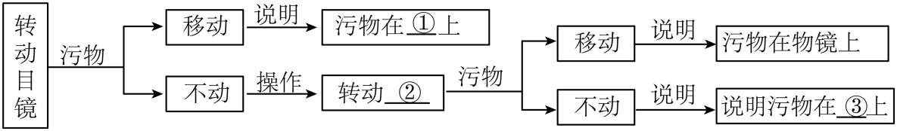
【答案】 目镜 物镜 玻璃片
【详解】[1][2][3]显微镜下污点的判断方法：转动目镜，污点动，说明污点在目镜上；污点不动，说明在玻璃片上或物镜上，转动转换器，换成其它倍数的物镜，污点移动，说明污点是物镜上；污点不动，在玻璃片上。
六．望远镜的成像原理（共5小题）
32．2014年最为特别的天象之一﹣﹣“超级月亮”出现于8月11日凌晨，它比正常时的月亮要大百分之二十，亮度也有所增加，某天文爱好者为了研究这一现象，于是架设一台天文望远镜做进一步观察，关于该望远镜，下列说法正确的是（ ）
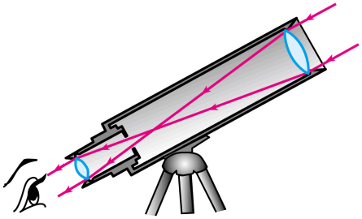
A．它的物镜和显微镜的物镜作用相同
B．它的物镜相当于放大镜，用来把像放大
C．它的物镜的作用是使远处的物体在焦点附近成虚像
D．它由两组透镜组成，靠近眼睛的为目镜，靠近被观测物体的为物镜
【答案】D
【详解】A．望远镜的物镜是使得无限远处的物体成一个倒立缩小的实像，而显微镜的物镜是为了使得载物片上的物体成一个放大的实像，所以，望远镜的物镜和显微镜的物镜作用是不相同的，故A错误；
BC．望远镜的物镜相当于照相机的镜头，使远处的物体在一倍焦距到二倍焦距之间成一个倒立缩小的实像，故BC错误；
D．望远镜是由两组凸透镜组成的，靠近眼睛的凸透镜叫做目镜，靠近被观测物体的凸透镜叫做物镜，用来观看远处物体的。故D正确。
故选D。
33．如图所示为实验室用显微镜和天文望远镜。关于图中两种仪器，下列说法正确的是（ ）
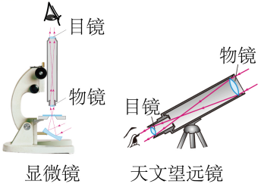
A．显微镜的目镜相当于投影仪，物镜相当于放大镜
B．天文望远镜的目镜相当于投影仪，物镜相当于照相机
C．显微镜的目镜是凸透镜，物镜是凹透镜
D．天文望远镜的目镜和物镜都是凸透镜，但成像特点不同
【答案】D
【详解】A．显微镜的目镜相当于放大镜，物镜相当于投影仪，故A错误；
B．天文望远镜的目镜相当于放大镜，物镜相当于照相机，故B错误；
C．显微镜的目镜和物镜都是凸透镜，故C错误；
D．天文望远镜的目镜和物镜都是凸透镜，目镜相当于放大镜，成正立放大的虚像，物镜相当于照相机，成倒立的缩小的实像，成像特点不同，故D正确。
故选D。
34．如图所示，取两个焦距不同的放大镜，一只手握住一个，通过两个透镜看前面的物体，调整两个放大镜间的距离，直到看得最清楚为止。下列说法正确的是（ ）

A．两个放大镜对光都有会聚作用
B．两个放大镜都是成放大的像
C．两个放大镜都是成倒立的像
D．两个放大镜都是成虚像
【答案】A
【详解】A．放大镜是凸透镜，则两个放大镜对光都有会聚作用，故A正确；
BCD．前面的凸透镜相当于望远镜的物镜， u > 2f，成倒立、 缩小的实像，即使远处的物体在焦点附近成倒立缩小的实像，后面的凸透镜相当于望远镜的目镜，用来把这个实像放大，u < f，成正立、放大的虚像，所以我们 看到了物体正立放大的虚像，故BCD错误。
故选A。
35．（1）如图甲所示是简易天文望远镜的内部结构，远处的物体经过物镜成一个倒立的实像，落在目镜 （选填“一倍焦距以内”“一倍焦距到二倍焦距之间”或“二倍焦距以外”）的位置；这个实像经过目镜成一个 （选填“倒立”或“正立”）、 （选填“缩小”或“放大”）的像。如果你想制作简易天文望远镜，又没有现成的透镜，可以选用合适的 （选填“近视镜”或“远视镜”）镜片代替。
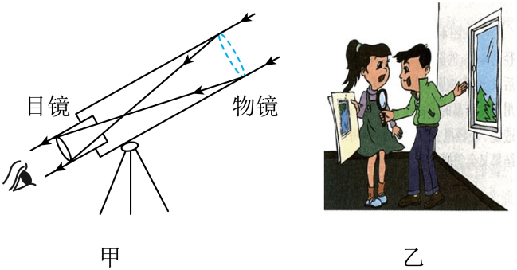
（2）小明和小华在窗边用凸透镜贴着报纸看文字，看到了文字的像，在移动凸透镜时，如图乙所示。对比两次所成的像，它们的正倒、大小和虚实发生的变化是什么？ 。若想让报纸上窗外景物的像变得更大更清楚，合理的做法是什么？ 。
【答案】 一倍焦距以内 正立 放大 远视镜 倒正、大小、虚实三方面都不同 让凸透镜靠近窗外景物，同时让报纸适当远离凸透镜
【详解】（1）[1][2][3][4]望远镜中物镜的作用是使远处的物体成倒立缩小的实像，这个倒立缩小的实像正好落在目镜焦距内的位置，目镜的作用相当于一个放大镜，这个实像经过目镜成一个正立、放大的虚像；如果想制作简易天文望远镜，又没有现成的透镜，可以选用合适的远视镜镜片代替，远视镜是凸透镜。
（2）[5][6]原来贴近报纸看文字时，看到的应该是正立、放大的虚像，而窗外景物到凸透镜的距离较大，应该成在报纸上的像是倒立、缩小的实像，故倒正、大小、虚实三方面都不同；若想让报纸上窗外景物的像变得更大更清楚，根据凸透镜成实像时，物近像远像变大可知，合理的做法是让凸透镜靠近窗外景物，同时让报纸适当远离凸透镜。
36．许多重要光学器件都是凸透镜成像原理的应用，部分元器件相当于照相机、投影仪、放大镜或者相当于它们的组合。如望远镜的物镜相当于 ，显微镜的物镜相当于 ，它们的目镜都相当于 。
【答案】 照相机 投影仪 放大镜
【详解】[1]望远镜的物镜成的是倒立、缩小的实像，相当于照相机。
[2]显微镜的物镜成的是倒立、放大的实像，相当投影仪。
[3]它们的目镜成的是正立、放大的虚像，都相当于放大镜。
七．红外线的特点及应用（共9小题）
37．下列说法正确的是（ ）
A．根据红外线能使荧光物质发光可以制成红外线夜视仪
B．电视机的遥控器可以发出红外线来实现对电视机的遥控，紫外线可用来测体温
C．彩虹是太阳光在传播中遇到空气中的水滴，经反射、折射后产生的现象
D．一束白光斜射向三棱镜的一侧时，折射后紫光的偏折程度小于红光
【答案】C
【详解】A．根据红外线的热作用强可以制成红外线夜视仪，故A错误；
B．电视机的遥控器可以发出红外线实现遥控，紫外线有杀菌作用，可制成消毒灯，故B错误；
C．雨过天晴，空气中有大量的水，将太阳光进行折射和反射，由于不同颜色的光折射程度不同，所以形成了彩虹，故C正确；
D．根据光的色散现象中彩色光带的分布情况可知，紫光的偏折程度比红光大，故D错误。
故选C。
38．下列关于光的现象和传播规律的说法中不正确的是（ ）
A．自然界中只有高温物体在辐射红外线
B．红底白字在蓝光照射下呈现黑底蓝字
C．镜面反射和漫反射都遵循光的反射定律
D．“鹰击长空，鱼翔浅底”中的“鱼”和“浅底”都是由光的折射形成的像
【答案】A
【详解】A．自然界中任何物体都在辐射红外线，故A错误，符合题意；
B．红底白字在蓝光照射下，红底不能反射蓝光，呈黑色，白字能反射蓝光，字呈现蓝色，故B正确，不符合题意；
C．镜面反射和漫反射都是光在界面发生反射，都遵循光的反射定律，故C正确，不符合题意；
D．“鹰击长空，鱼翔浅底” 中的“鱼”和“浅底”是光从水中进入空气时发生折射形成的虚像，故D正确，不符合题意。
故选A。
39．“风云四号”卫星，是我国发射的地球同步气象卫星，它距地表高度为36000 km，利用红外遥感技术拍摄合成如图所示的地球。该照片曾短暂替代了NASA（美国宇航局）拍摄的非洲大陆上空云图，寓意从“人类起源”到“华夏文明”的历史发展。下列说法中正确的是（ ）
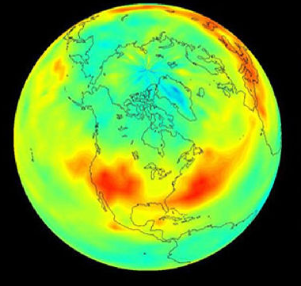
A．卫星能够拍摄到地球，是因为地球是光源
B．图片中的“地球”下方加入了一个人的剪影，剪影是由于光的直线传播形成的
C．红外线的传播速度为340 m/s
D．红外线是可见光的一部分，在真空中不能传播
【答案】B
【详解】A．因为地球可以反射太阳光，所以我们在太空中能看到地球，而地球本身不是光源，故A错误；
B．图片中的“地球”下方加入了一个人的剪影，剪影是由于光的直线传播形成的，故B正确；
C．红外线在真空中的传播速度为3×10⁸m/s，故C错误；
D．红外线是不可见光，是一种电磁波，可以在真空中传播，故D错误。
故选B。

40．如图所示的红外摄像机常被用于野生动物的保护和生态环境监测。下列说法正确的是（ ）
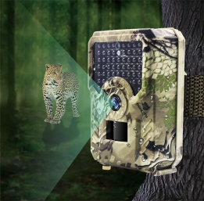
A．人的肉眼是可以观察到红外线的
B．摄像机的镜头相当于凹透镜
C．在拍摄录像时，动物在摄像机镜头的两倍焦距外
D．动物靠近摄像机镜头，所成的像逐渐变小
【答案】C
【详解】A．红外线是不可见光，人的肉眼不能观察到，故A错误；
B．摄像机的镜头对光有会聚作用，相当于凸透镜，故B错误；
C．拍摄录像时，物体通过镜头，成倒立缩小的实像，此时物距大于二倍焦距，所以动物在摄像机镜头的两倍焦距外，故C正确；
D．动物靠近摄像机镜头时，物距变小，像距变大，像变大，故D错误。
故选C。
41．小明在等待小吃“围炉锅盔”时，看到营业员用一把如图所示的红外线测温仪对着炉内的铁板测温，小明发现铁板上有一个红色光点，关于红外测温仪和红色光点的说法正确的是（ ）
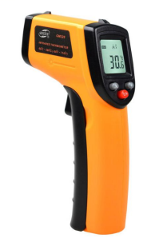
A．“红色光点”是红外线测温仪发出的红外线
B．“红色光点”是高温铁板反射的红外线
C．红外线测温仪是利用高温铁板发出的红外线测温
D．红外线测温仪是利用高温铁板反射的红外线测温
【答案】C
【详解】红外线测温仪是通过对物体自身辐射的红外能量的测量，准确地测定物体表面温度的仪器，而不是通过测温枪发出红外线来测体温，故ABD错误，C正确。
故选C。
42．逛商场时，当自动扶梯上没有人的时候，运行的速度很慢，而一旦有人站上去后，自动扶梯的运行速度就明显加快了，这是因为在扶梯入口处安装有感应装置，该装置主要是用到了 线（选填“红外”或“紫外”）；还可以用该辐射来 （选填“遥控电视”或“消毒杀菌”）。
【答案】 红外 遥控电视
【详解】[1]人体会放出红外线，感应装置主要是用到了红外线来感应人体。
[2]电视遥控器是通过红外线来遥控电视的。紫外线被用来消毒杀菌。
43．通过电视机观看巴黎奥运会开幕式．电视机的画面丰富多彩，是由红、 、蓝三种色光混合而成的，遥控器能发出不同的 （选填“红外线”或“紫外线”）实现对电视机的遥控。
【答案】 绿 红外线
【详解】[1]彩色电视机画面上的颜色是由光的三原色红、绿、蓝三种色光混合而成。
[2]红外线是一种看不见的光。遥控器是利用红外线来工作的。
44．小明按如图所示的方法探究“光的色散现象”。
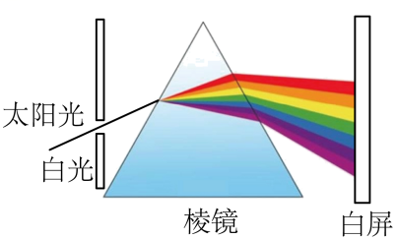
(1)小明在测量不同色光区域的温度时，惊奇地发现：将温度计放在红光的外侧时，温度计的示数会 ；说明红光的外侧有一种不可见光，这种光叫做 ；
(2)若在紫光的外侧放置涂有荧光物质的纸条，则可观察到 ；说明在紫光的外侧也存在着一种不可见光，这种光叫做 。
【答案】(1) 升高 红外线
(2) 纸条上的荧光物质发光 紫外线

【详解】（1）[1][2]红外线具有热效应，它位于红色光的外面，所以温度计放应放在红光的外侧时，示数会升高。这种光叫做红外线。
（2）[1][2]在紫光之外有看不见的紫外线，紫外线最显著的效应是荧光效应，它可以使荧光物质发光。 这种光叫做紫外线。
45．周末，小明在家看电视，他走近电视机去按上面的电源键时，在电视机的屏幕中看到自己的像，这是由于电视机的屏幕相当于一块平面镜，发生光的 而形成的，走近屏幕的过程中，这个像的大小 （选填“变大”“变小”或“不变”）。妈妈从电视机前走过，画面被挡住了，这是由于光沿 传播。小明用遥控器换台，遥控器发出的是 （选填“红外线”或“紫外线”）。
【答案】 反射 不变 直线 红外线
【详解】[1][2]在电视机的屏幕中看到自己的像，这是由于电视机的屏幕相当于一块平面镜，发生光的反射而形成的，走近屏幕的过程中，这个像的大小不变。
[3]由于光的直线传播，当妈妈从电视机前走过，画面会被挡住。
[4]遥控器是利用红外线来工作的。紫外线具有消毒杀菌、使荧光物质发光的作用。
八．紫外线的特点及应用（共7小题）
46．下列说法中正确的是（ ）
A．红外线可使荧光物质发光
B．色光的三原色是红、黄、蓝
C．近视眼是因为晶状体将像成在了视网膜之前，应配戴凸透镜矫正
D．显微镜和望远镜的物镜，其作用都是为了成实像
【答案】D
【详解】A．紫外线可使荧光物质发光，故A错误；
B．色光的三原色是红、绿、蓝，故B错误；
C．近视眼是因为晶状体将像成在了视网膜之前，应佩戴凹透镜矫正，故C错误；
D．显微镜物镜相当于投影仪，成倒立、放大的实像；望远镜的物镜相当于照相机，成倒立缩小的实像，故D正确。
故选D。
47．新一代人造太阳“中国环流三号”取得重大科研进展，实现了高功率稳定的403秒稳态长脉冲高约束模等离子体运行，创造了新的世界记录！关于太阳的研究，长达了几千年，下列有关说法正确的是（ ）
A．太阳是人类的“能源之母”，煤、风能等能源都间接来自太阳能
B．在太阳内部氢原子核在超高温下发生裂变，释放出巨大的核能
C．太阳辐射包含可见光、紫外线、红外线等，红外线可用于消毒
D．光导纤维利用光能传输信息的原理，传输过程光能的损耗很大
【答案】A
【详解】A．太阳是人类的“能源之母”，煤、石油、风能、谁能等能源都间接来自太阳能，故A正确；
B．在太阳内部氢原子核在超高温下发生不可控的核聚变，释放出巨大的核能，故B错误；
C．太阳辐射包含可见光、紫外线、红外线等，紫外线可用于消毒，故C错误；
D．光导纤维利用光能传输信息的原理，传输过程光能的损耗比电在电线传导的损耗低得多，故D错误。
故选A。
48．下列说法正确的是（ ）
A．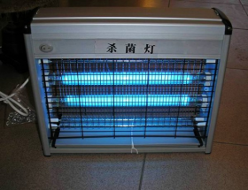饭店、医院常用的杀菌灯主要利用了红外线 B．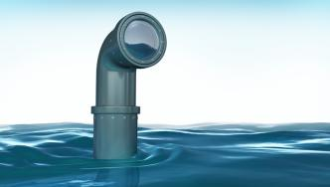潜水艇中潜望镜的原理是光的折射
C．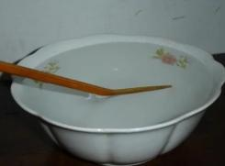从侧面观察插入水中的铅笔发现铅笔就像断掉一样，其原理是光的反射 D．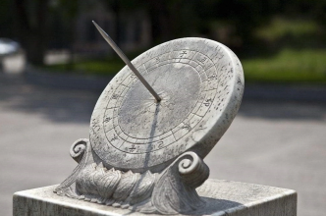古代的计时工具“日晷”利用了光的直线传播
【答案】D
【详解】A．饭店、医院常用的杀菌灯主要利用了紫外线，故A错误；
B．潜望镜是由平面镜组成的，潜水艇中潜望镜的原理是光的反射，故B错误；
C．从侧面观察插入水中的铅笔发现铅笔就像断掉一样，是因为水中的铅笔反射的光线由水中斜射入空气中时在水面处发生了折射，看到的是水中的铅笔的虚像，故C错误；
D．古代的计时工具“日晷”利用了由于光的直线传播形成的影子的长短和方位的变化来进行计时，故D正确。
故选D。
49．下列关于光现象的描述，错误的是（ ）
A．五星红旗是红色的，国旗反射了红光
B．光的色散实验说明了太阳光是单色光
C．紫外线能验钞，因为紫外线能使荧光物质发光
D．教室黑板反光，因为光在黑板上发生镜面反射
【答案】B
【详解】A．不透明物体的颜色是由它反射的色光决定的。五星红旗是红色的，是因为红旗反射了红光，故A正确，不符合题意；
B．根据光的色散实验可知，太阳光是由红、橙、黄、绿、蓝、靛、紫七种单色光组成的，太阳光属于复色光，故B错误，符合题意；
C．根据紫外线有杀菌作用制成消毒灯；根据紫外线能使荧光物质发光制成验钞机，故C正确，不符合题意；
D．黑板反光是因为光在黑板上发生了镜面反射，黑板反射的光线比粉笔字反射的光线强，使人无法看清黑板上的字，故D正确，不符合题意。
故选B。
50．夏季炎热，不少人都穿上了防晒衣袖，这样可以减少阳光中 （填“红外线”或“紫外线”）的照射，避免对皮肤的侵害。
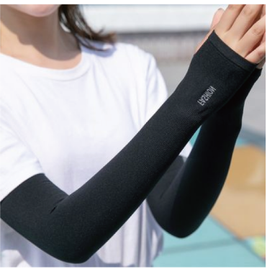
【答案】紫外线
【详解】据紫外线的特点可知，适量的紫外线能合成维生素D，促使钙的吸收，但过量的紫外线对身体是有害的，有可能诱发皮肤癌，因此冰袖可以遮挡阳光，能防止紫外线对人皮肤的侵害。
51．如图所示，一束红光经三棱镜折射后，在白色光屏上a点处形成一个红色光斑，若保持入射光位置、方向及三棱镜位置不变，将红光改为白光，则光屏上会出现彩色光带，这一现象称为光的 。光屏上a点处的光斑 （一定/可能）是红色的，a点 方的不可见光可应用于验钞机。
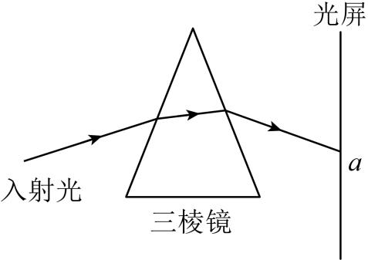
【答案】 色散 一定 下
【详解】[1]白光通过三棱镜后会分解为七种颜色的光，在光屏上会出现彩色光带，这一现象称为光的色散。
[2][3]由于红色光束经三棱镜折射后，在白色光屏上a点处形成一个红色光斑，当白光保持入射光位置、方向及三棱镜位置不变时，通过三棱镜后会在a点还会形成红色光斑。红光偏折能力最弱，所以a点处的光斑一定是红色的；紫光偏折能力最强，所以紫光在a点的最下方位置，紫光的下方为紫外线，紫外线可以验钞。
52．红外线和紫外线经常被应用在电子产品中，它们都属于 （选填“可见光”或“不可见光”）。家中的空调遥控器是靠 （选填“红外线”或“紫外线”）来实现对空调的遥控的。
【答案】 不可见光 红外线
【详解】[1][2]红外线和紫外线都属于不可见光，红外线用来遥感遥控，紫外线用来杀菌和防伪，因此空调遥控器前端的发光二极管，能发出不同的红外线来实现空调的遥控。

